Projeto de estágio EEG – 2013/2

Israel Schimitz

Estrutura do artigo:

**1 INTRODUÇÃO**

O Censo 2010 [7] realizado pelo IBGE contabilizou 13.265.599 respostas de brasileiros que sofrem algum tipo de deficiência motora classificadas entre a) nenhum movimento, b) grande dificuldade ou c) alguma dificuldade. Neste número estão incluídas pessoas na qual apresentam dificuldades diversas como locomoção, dificuldade de alimentar-se, praticar esportes e principalmente se comunicar. Num mundo cada vez mais informatizado, privar um ser humano do uso da internet, por exemplo, é como isolar o mesmo do acesso ao trabalho, do estudo, de relacionamentos e da facilidade e rapidez da informação.

Esta revolução digital foi inicialmente conduzida pelo computador pessoal e hoje segue na juntamente com smartphones e tablets, num crescimento exponencial. Hoje aplicativos vêm substituindo e condensando dezenas de dispositivos num único equipamento gerando uma facilidade de realização de tarefas diárias, que nos torna cada vez mais dependentes desta tecnologia. O acesso a informática é a inclusão digital é objeto de programas federais do governo brasileiro e tema de diversos debates sobre o progresso humano na sociedade.

As interfaces cérebro-computador (ICC), portanto, ganham forma e destaque por conseguir através de biossinais diretamente do cérebro, sanar a ausência de esforço motor dos braços, mãos ou quaisquer outros movimentos necessários para usar periféricos como o teclado e o mouse, principais meios de acesso.

A palavra computador, hoje deixou de estar vinculada a ideia comercial do desktop e até mesmo de notebooks de antigamente. Dispositivos como o Raspberry Pi [9] entre outros, fornecem um hardware robusto e de mesma tecnologia por um custo de até 10% do valor dos computadores comerciais convencionais. Este fenômeno incita o uso destes para o controle das mais diversas necessidades, como apagar e acender as luzes de casa, ou controle de áudio e mídia, além de inserirem na rede equipamentos da qual nunca antes foi cogitado o controle ou monitoramento remoto.

Recentes pesquisas [11] do pesquisador brasileiro Miguel Nicolélis no laboratório da Universidade de Duke e no Instituto Internacional de Neurociências de Natal - Edmond e Lily Safra (IINN - ELS) no Rio Grande do Norte, em testes com primatas, demostram o potencial e principalmente confirmam que é possível usar os sinais cerebrais para o controle de próteses ou de robôs, ainda que o sensoriamento do biossinal seja com os eletrodos implantados nos neurônios, técnica esta que é chamada de ICC invasivo e que será detalhada no tópico X. A pesquisa de Nicolélis chegou a ser listada na lista de 10 tecnologias emergentes [10] na edição anual da Tecnology Review de 2010 do conceituado MIT (Massachusetts Institute of Technology).

**2 TEMA**

2.1 RELEVÂNCIAS E JUSTIFICATIVA

Propor um método alternativo para a comunicação com o computador para pessoas com deficiências físicas severas, incapazes de realizar atividades motoras como digitação, possibilitando principalmente a capacidade de escrever.

2.2 OBJETIVO GERAL

Estudar métodos para desenvolvimento de um sistema de Interface Cérebro-Computador (ICC) não invasivo, a fim de controlar a digitação de caracteres em um computador a partir de sinal cerebral coletado via dispositivo EEG (Eletroencefalograma), com o equipamento já existente na UCS – CARVI, inicialmente em tempo não real.

2.3 OBJETIVOS ESPECÍFICOS

* Realizar aquisições no equipamento EEG da UCS - CARVI de forma coletar o sinal específico do padrão do estado mental do voluntário, quando estimulado a pensar e imaginar cinco caracteres iniciais;
* Estudo e desenvolvimento de métodos de extração e filtragem do sinal de EEG como Transformada Wavelet e Transformada de Fourier em Janelas (STFT) e possivelmente mostrar a comparação dos resultados entre os dois métodos;
* Estudo e desenvolvimento do sistema de reconhecimento de padrão utilizando Redes Neurais Artificiais;
* Comparar a viabilidade entre comprar um equipamento comercial EEG para implementação em tempo real do sistema ou utilizar métodos de processamento digital de sinais para tornar o equipamento existente da UCS – CARVI apto a ser usado em tempo real para o sistema desenvolvido.

**3 METODOLOGIA**

1. Introdução ao cérebro

* Neurônios

1. BCI

Segundo Mason [16] e Godoi [17] podemos classificar o funcionamento de uma BCI em seis etapas. São elas:

* Obtenção do sinal cerebral: se trata da etapa de sensoriamento e aquisição do comportamento cerebral. Pode ser adquirido de diversos dispositivos e por aplicações físicas diversas, de forma invasiva ou não.
* Pré-processamento: o sinal bruto captado deve ser tratado de forma a eliminar os artefatos que porventura tenham sido coletados junto com o sinal de interesse e que possam oferecer risco a etapa seguinte de caracterização.
* Caracterização: esta etapa pretende-se encontrar semelhança entre os sinais coletados de diferentes usuários.
* Classificação: após encontrar as características do sinal, estas são classificadas em um grupo de semelhantes e associadas a um tipo de comportamento mental para depois serem a base de dados de um algoritmo de reconhecimento de padrão.
* Comando para saída: o sistema deverá ser capaz de após reconhecer o estado mental, associa-lo a uma saída responsável por uma aplicação prática, como o acionamento de um motor, por exemplo.
* Realimentação (Feedback): preferencialmente o usuário deverá acompanhar o resultado do processo, a fim de ajuda-lo a controlar o estado mental.

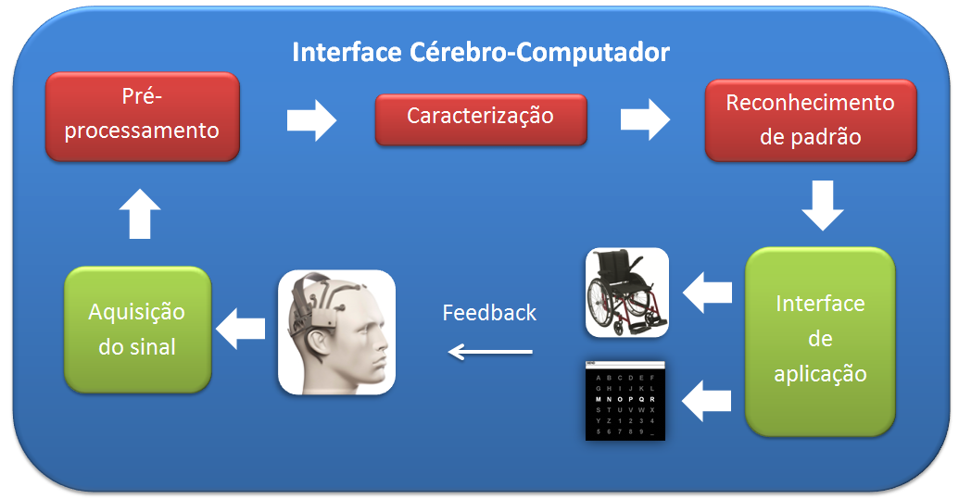

Adaptado de Esteves [19]

No workshop anual de 1994 do RESNA (Rehabilitation Engineering and Assistive Technology Society of North America), especialistas se reuniram para discutir especialmente técnicas de ICC baseadas em EEG [12]. Nesta discussão, foram separadas duas classes de pesquisa destes sistemas.

* Classe I - Potenciais de EEG evocados por um evento externo sensorial específico, ou seja, sistemas que se utilizam de artifícios externos como estímulos visuais, sons, entre outros, para provocar sinais cerebrais e assim processá-los.
* Classe II - Potenciais naturalmente presentes no sinal de EEG. Nesta linha são medidos sinais provenientes principalmente da imaginação e métodos em que o usuário é treinado extensivamente para usar os sinais.

Classe I – Estímulos Sensoriais Externos

A classe dos estímulos sensoriais externos basicamente se divide em outros dois sinais: P300 (WOLPAW et al. 2002) e Potenciais Evocados Sustentados ou SSEP (*Steady State Evoked Potentials*) (Hwang, et al, 2012). O uso do sinal estimulado por eventos externos tem o seu benefício na ausência da necessidade de treinamento por parte do usuário, pois os sinais são reações comuns no comportamento mental. Embora o sistema fique limitado em gerar estímulos, o que pode resultar em uma experiência desconfortável.

* Potenciais Evocados P300

O sinal leva este nome devido a característica do sinal de se manifestar substancialmente em aproximadamente 300 ms após o estimulo. Um estímulo especial infrequente, durante uma série frequente ou um evento particularmente significativo, seja ele auditivo visual ou outro que afete o sistema sensorial somático, provoca uma amplitude diferenciada [13], ou seja, um transitório no sinal coletado via EEG, principalmente na região parietal, chamada de Pz no sistema 10-20 [24].

* Potenciais Evocados Sustentados

O potencial visual evocado é um das mais antigas prospecções de controle via sinal cerebral. Experimentos datados da década de 70 [14], já analisavam o sinal de EEG usando o estimulo visual. A prática consiste em analisar o comportamento transitório do sinal relacionado a um evento visual na qual o usuário é exposto, geralmente em frequência, onde se obtém uma confiável distinção entre os sinais de estimulo, sendo possível a determinação das principais características dos sinais relativos a este tipo de estimulação.

Embora alguns autores detalhem etapas de treinamento nos procedimentos, esta não é uma característica necessária. Ainda que com diferenças de amplitudes dentre os usuário o sinal leva grande característica de frequência padronizada entre os seres humanos. O treinamento geralmente é aplicável a adaptação ergonômica e visual do usuário ao sistema.

Dentre as particularidades do potencial evocado estão: a escolha das frequências de uso, pois nem todas elas possuem uma boa resposta, o controle de fatores ambientais como cor, tamanho e contraste do estimulo influenciam diretamente no sinal de saída e também se deve ter cuidado com o uso monitores de computador ou smartphones, devido ao parâmetro de *refresh rate*, ou seja, a taxa de atualização da tela que poderá conflitar com a frequência de alvo, caso estas sejam múltiplas entre si.

Em [15], Krugler analisou a técnica usando foto-estimulação com uma matriz de Leds operando em frequências e largura de pulsos distintos, a fim de determinar qual o melhor range de trabalho. Os resultados apontaram que frequências maiores que 30 Hz devem ser evitadas e que os pulsos entre 20 ms e 40 ms apresentaram as melhores respostas.

Em [21] Hwang et. al., foi construído um sistema baseado no padrão QWERTY de teclado convencional, ergonomicamente modificado para melhor visualização, onde atribuiu determinadas frequências a cada letra ou símbolo, de forma a possibilitar reconhecer o padrão de resposta via EEG e determinar o símbolo escolhido pelo usuário.

O teclado consistia em 30 símbolos, sendo 26 letras do alfabeto inglês e 4 símbolos especiais, em quadrados de 2 cm x 2cm espaçados por 1 cm, equipados com leds de cor branca e configurados por drivers separados e setados para piscar em diferentes frequências num range de 5 a 7,9 Hz com intervalos de 0,1 Hz definidos empiricamente. Para aumentar a eficiência, foram espaçados o máximo possível as frequências de valor próximo, devido ao efeito causado pela visão periférica.

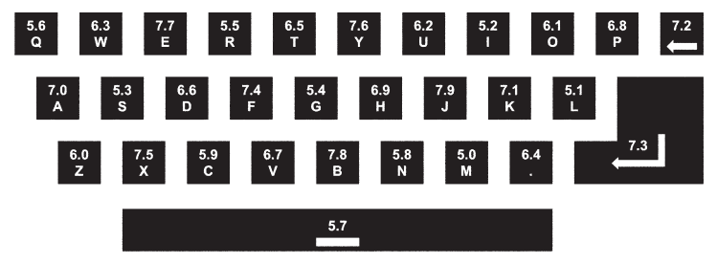

Para adquirir o sinal via EEG, o grupo usou apenas os eletrodos Oz, O1 e O2, da área occipital, seguido o padrão internacional 10-20, porém nos testes preliminares, foi verificado que os eletrodos Oz e O2 apresentaram melhores resultados em comparação ao O1, que posteriormente foi retirado do experimento. No ambiente de coletas possuía iluminação reduzida e isolamento acústico. O usuário recebia o feedback de forma visual e também auditiva.

Ainda foi testado o tempo de estimulação para cada letra (de 5 a 7 segundos). Quanto maior o tempo de estimulação maior foi a precisão, embora a taxa de letras por minuto ou bits por minuto aumentasse. Por isso a concepção de futura aplicação do projeto, dependendo da aplicação deverá ser levada em conta estes fatores, se melhores índices de precisão ou velocidade. A precisão média alcançada foi de 87,58 %, enquanto a taxa de transferência de informação, e o número de letras decodificadas por minuto respectivamente 40,72 bits/min. e 9,39 letras/min.

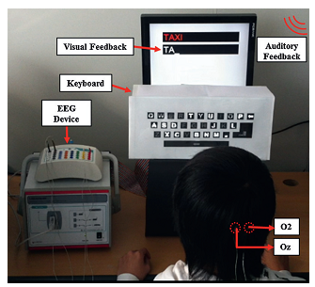

* Potencial Cortical Lento

O potencial cortical lento (SCP, do inglês *slow cortical potential*) tem o seu nome baseado na característica de frequências lentas, segundo Wolpaw [23], os sinais de características mais lentas coletados via EEG são SCPs. Os potenciais consistem em alterações lentas de atividade cortical, que ocorrer de 0,5 segundos podendo durar até 10 segundos. A característica mais importante deste sinal é a capacidade do usuário ser treinado para conseguir controlar os potenciais, tanto negativos quanto positivos. As tensões positivas estão associadas a ativação cortical reduzida, enquanto as negativas relacionadas com o movimento. O treinamento, no entanto, é lento podendo levar de semanas e até mesmo meses.

Em [22] Niels Birbaumer desenvolveu um dos primeiros métodos de soletradores via EEG baseado em SCP. Testado diretamente com pacientes que sofriam de esclerose lateral amiotrófica (ELA), doença neurológica progressiva, que envolve a degeneração progressiva de todos os neurônios motores do sistema motor. Todos os pacientes eram alimentados e respiravam com ajuda de aparelhos. Os usuários foram treinados tanto para chegar a um limiar de positividade do sinal, tanto para negatividade. Como as sessões iniciais com a positividade apresentaram melhores resultados, os testes com potencial negativo foram descontinuados. O sistema de ortografia consistia na separação do alfabeto em duas metades da tela de interface, onde o usuário, guiando o cursor pudesse escolher um das telas. As letras da área escolhida eram divididas duas em uma nova tela, seguindo assim até que restassem apenas duas letras para o usuário escolher. O sistema permitia apagar a letra escolhida erroneamente.

* Interfaces alternativas
  + Piscadas

Em [23], Chambayil et. al. propõem um sistema ortográfico baseado na seleção de alvos controlado por piscadas. Dividindo o alfabeto inglês em três blocos de 3 x 3 caracteres, o autor projetou o painel frontal para sempre apresentar um paradigma de três possibilidades. O usuário então, pode escolher entre os três alvos piscando uma vez (alvo numero 1), piscando duas vezes (alvo numero 2) ou piscando três vezes (alvo numero 3). As piscadas consecutivas devem ser executadas num intervalo de 5 segundos. Não há como apagar um caractere escolhido erradamente. Deve-se reiniciar o programa.

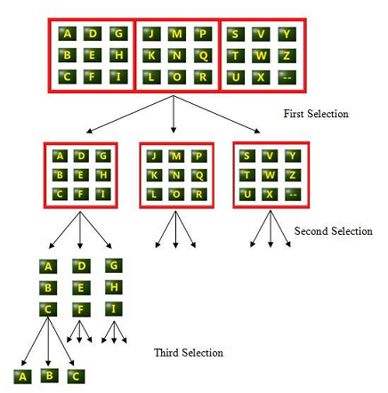

Os eletrodos usados foram os FP1 e F3, da área pré-frontal e frontal do sistema 10-20, onde os artefatos de piscadas são melhores coletados.

O dispositivo de Chambayil usou como classificador o índice estatístico de Curtose programados na plataforma Labview, tanto o painel frontal do usuário como o processamento de sinais e conseguiu atingir a taxa de 1,0 caractere por minuto.

O sinal da piscada é apresentado como um artefato no estudo de sinais coletados via EEG. No entanto, por ser facilmente reproduzido e controlado pelo usuário e por não requerer treinamentos exaustivos, senão aqueles que habituam o usuário ao sistema pode representar uma alternativa para os sistemas BCI de mais simples. O sinal e o sistema, no entanto ainda é dependente de uma ação mecânica do corpo humano.

* + EMG
* Técnicas de medição cerebral
  + Invasivas
    - Eletrocorticografia
  + Não-invasivas
    - Magnetoencefalografia (MEG)
    - Ressonância Magnética (fMRI)
    - Espectroscopia por Infravermelho próximo (fNIR) [18]
    - EEG

1. EEG

* <http://www.tecmundo.com.br/senha/38353-sensores-de-ondas-cerebrais-podem-aposentar-senhas-tradicionais.htm>
* <http://intendix.com/>
  + Relatório 5 em 5 IBM lista Bci como inovação mais relevante
  + [IBMresearchnews.blogspot.com](http://ibmresearchnews.blogspot.com/2011/12/mind-reading-is-no-longer-science.html)
  + <http://www.techthefuture.com/technology/ibm-predicts-people-power-and-mind-controlled-devices/>
  + Equipamentos Comerciais de baixo custo
    - Emotiv (EEG de baixo Custo)
    - [NeuroSky](http://www.neurosky.com/)
    - <http://www.kurzweilai.net/a-wireless-low-power-high-quality-eeg-headset>
  + Dry electrods <http://www.gtec.at/Products/Electrodes-and-Sensors/g.SAHARA-Specs-Features>
  + <http://en.wikipedia.org/wiki/SQUID>

1. Processamento de sinais
2. Reconhecimento de padrão

**4 REVISÃO DA LITERATURA**

OBERMAIERet al. (2003) do reconhecido Laboratório Graz-BCI do Institute for Knowledge Discovery da Austria, também propôs o seu “Teclado Virtual” [4] para pacientes debilitados fisicamente. Usando algoritmos baseados na teoria dos Modelos Escondidos de Markov (Hidden Markov Models – HMM), o sistema conseguia interpretar o sinal de EEG do usuário, de modo a escolher o símbolo desejado em cinco níveis de seleção e voltar/apagar em dois níveis adicionais.

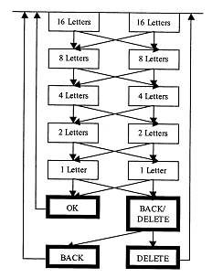

Os resultados obtidos entre 1,02 e 0,67 letras / min, confirmaram um método alternativo e mais rápido do que o sistema do o grupo de Birbaumer, o dispositivo de tradução pensamento (TTD).

CHE WAN FADZAL et al. (2012) tentou através de sinal coletado por EEG, encontrar uma relação nos componentes em frequência de uma tarefa de escrever e imaginar estar escrevendo. Em duas publicações, [1] e [2] o mesmo conclui que há similaridade no espectro de frequências entre as tarefas, embora em [2] usando a Short-time Fourier Transform (STFT), demonstre que a relação direta entre os sinais não é trivial. Ou seja, embora estejam no mesmo espectro, os sinais apresentam particularidades, uma vez que a tarefa de imaginação requer maior carga de trabalho do cérebro [1].

Este mesmo autor em outro trabalho [3] comparou as tarefas de escrita entre destros e canhotos e demonstrou que há diferenças nas densidades de potência espectral entre os sinais. Embora não tenha realizado o teste com a imaginação da tarefa, é provável que encontre também diferenças, igualmente para a imaginação das letras.

Outro comportamento mental para um possível BCI, estudado via EEG, é pela fala não dita (Wester, 2006). Wester [5] analisou cinco técnicas, quatro delas diminuindo o nível de intensidade até a última sem nenhum movimento motor, que foi chamado de fala não dita ou imaginada.

Os resultados (figura abaixo) demonstraram que não há grande perda de desempenho da fala imaginada ou não dita, comparando-se as outras formas de comunicação que usaram movimento. O trabalho de Wester também identificou quais regiões do cérebro foram mais importantes para a análise: o homúnculo, a área de Broca e a área de Wernicke.

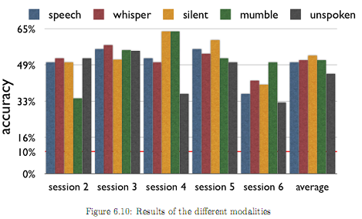

No método utilizado, ao invés de caracteres, o usuário foi convidado a falar e imaginar palavras inteiras como "Inspire e expire". O fato de um sistema que conseguisse interpretar diretamente palavras foi visto com grande entusiasmo, devido a melhora de desempenho em relação à soletração.

No entanto, Wester [6] e (Calliess, 2006) expandiu a pesquisa com a fala não dita e percebeu que os sinais cerebrais de palavras na verdade não são triviais de se reconhecer e que o método anterior foi superestimado, devido a artefatos temporais correlatos.

**5 DESENVOLVIMENTO**

O primeiro procedimento de coleta, consistiu em mostrar a figura de um caracter

Simplificada:

2000 mseg – tela cinza

200 mseg – Letra “A”

2000 mseg – tela cinza

200 mseg – Letra “G”

2000 mseg – tela cinza

200 mseg – Letra “B”

2000 mseg – tela cinza

200 mseg – Letra “E”

2000 mseg – tela cinza

200 mseg – Letra “R”

2000 mseg – tela cinza

200 mseg – Letra “2”

2000 mseg – tela cinza

200 mseg – Letra “5”

2000 mseg – tela cinza

Total = 17,4 seg

Completa:

2000 mseg – tela cinza

200 mseg – Letra “A”

2000 mseg – tela cinza

200 mseg – Letra “a”

2000 mseg – tela cinza

200 mseg – Letra “G”

2000 mseg – tela cinza

200 mseg – Letra “g”

2000 mseg – tela cinza

200 mseg – Letra “E”

2000 mseg – tela cinza

200 mseg – Letra “e”

2000 mseg – tela cinza

200 mseg – Letra “2”

2000 mseg – tela cinza

200 mseg – Letra “b”

2000 mseg – tela cinza

200 mseg – Letra “B”

2000 mseg – tela cinza

200 mseg – Letra “5”

Total = 22 seg

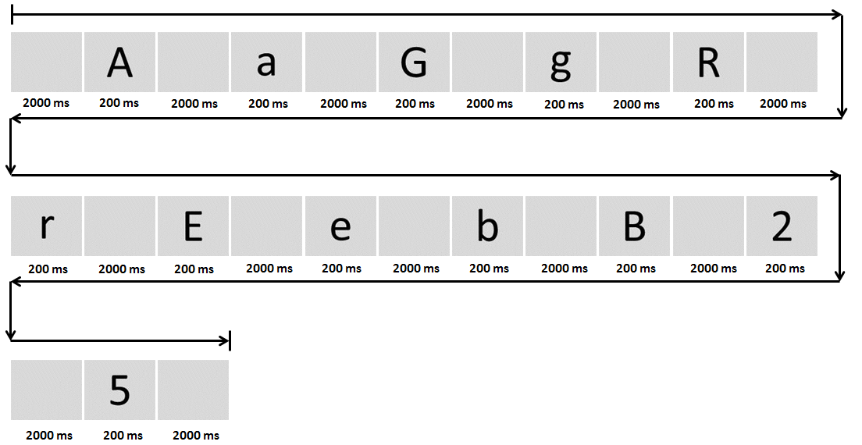

**6 RESULTADOS**

**7 PROJETOS FUTUROS**

**8 CONCLUSÕES**

**9 REFERÊNCIAS**

[1]

Spectral Analysis of EEG Signals Generated From Imagined Writing

K. A. Ismail, W. Mansor, L.Y. Khuan, C.W.N. F. Che Wan Fadzal

Faculty of Electrical Engineering

UiTM Shah Alam, 40450 Selangor, Malaysia



[2]

Short-time Fourier Transform Analysis of EEG Signal Generated During Imagined Writing

A.Zabidi, W. Mansor, MIEEE-EMBS, Y. K. Lee, MIEEE-EMBS, and C.W.N.F. Che Wan Fadzal

UiTM Shah Alam Malaysia Shah Alam 40000 Malaysia

2012 International Conference on System Engineering and Technology

September 11-12, 2012, Bandung, Indonesia

[3]

Analysis of EEG Signal from Right and Left Hand Writing Movements

C.W.N.F. Che Wan Fadzal, W. Mansor, L. Y. Khuan

Faculty of Electrical Engineering,

Universiti Teknologi MARA

40450 Shah Alam,

Selangor, Malaysia



[4]

“Virtual Keyboard” Controlled by Spontaneous EEG Activity

B. Obermaier, G. R. Müller, Member, IEEE, and G. Pfurtscheller, Member, IEEE

IEEE TRANSACTIONS ON NEURAL SYSTEMS AND REHABILITATION ENGINEERING , VOL. 11, NO. 4, DECEMBER 2003

[5]

Marek Wester 2006

Unspoken Speech

Speech Recognition Based On Electroencephalography

Lehrstuhl Prof. Waibel

Interactive Systems Laboratories

Carnegie Mellon University, Pittsburgh, PA, USA

Institut f¨ur Theoretische Informatik

Universit¨at Karlsruhe (TH), Karlsruhe, Germany

[6]

EEG-BASED SPEECH RECOGNITION - Impact of Temporal Effects

Anne Porbadnigk, Marek Wester, Jan-P. Calliess, Tanja Schultz

Cognitive Systems Lab, University of Karlsruhe, Am Fasanengarten 5, 76131 Karlsruhe, Germany

[7]

<http://www.ibge.gov.br/home/estatistica/populacao/censo2010/caracteristicas_religiao_deficiencia/default_caracteristicas_religiao_deficiencia.shtm>

acessado em 26/03/2013

[8]

<http://www.brasil.gov.br/sobre/educacao/acesso-a-bibliotecas-publicas-na-rede>

acessado em 26/03/2013

[9]

http://www.raspberrypi.org/

acessado em 26/03/2013

[10]

<http://www2.technologyreview.com/tr10/?year=2010>

acessado em 26/03/2013

[11]

<http://www.natalneuro.org.br/imprensa/pdf/2011-10-nature.pdf>

acessado em 26/03/13

[12]

VAUGHAN, T. M., WOLPAW, J. R., DONCHIN, E. EEG-based communication: prospects and problems. IEEE Transactions on Rehabilitation Engineering, v. 4, n. 4, p. 425-430, 1996.

[13]

WOLPAW, JONATHAN R; BIRBAUMER, NIELS; MCFARLAND, DENNIS J; PFURTSCHELLER, GERT; VAUGHAN, T. M. Brain-computer interfaces for communication and control. Clinical Neurophysiology: Official Journal of the International Federation of Clinical Neurophysiology, v. 113, n. 6, p. 767–791, 2002.

[14]

VIDAL, J. J. Toward direct brain-computer communication. Annual Review of Biophysics and Bioengineering, v. 2, p. 157–180. doi:

10.1146/annurev.bb.02.060173.001105, 1973.

Manual de treinamento do LabVIEW Básico I

Curso do software - versão 6.0

Edição de novembro de 2001

Código do manual 322682A-01

<https://dspace.ist.utl.pt/bitstream/2295/564001/1/LabView.pdf>

acessado em 17/03/13

[15]

MAURICIO KUGLER

Uma contribuição ao desenvolvimento de interfaces cérebro-computador utilizando potenciais visualmente evocados

Dissertação apresentada ao Programa de Pós-Graduação em Engenharia Elétrica e Informática Industrial do Centro Federal de Educação Tecnológica do Paraná, como requisito parcial para a obtenção do título de “Mestre em Ciências” – Área de Concentração: Engenharia Biomédica.

www.mauriciokugler.com/publications/master_mauricio_kugler.pdf

[16]

A General Framework for Brain–Computer Interface Design

Steven G. Mason, Member, IEEE, and Gary E. Birch, Member, IEEE

[17]

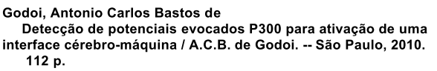

[18]

Brain–computer interface using a simplified functional near-infrared spectroscopy system

Shirley M Coyle1, Tom´as EWard2 and Charles M Markham3

IOP PUBLISHING JOURNAL OF NEURAL ENGINEERING

J. Neural Eng. 4 (2007) 219–226

http://iopscience.iop.org/1741-2552/4/3/007/

[19]

Pedro A. Afonso Esteves

Aprendizagem Automática Aplicada a Interfaces Cérebro-Computador

Dissertação apresentada à Universidade de Aveiro para cumprimento

dos requisitos necessários à obtenção do grau de Mestre em Engenharia

Electrónica e Telecomunicações, realizada sob a orientação

científica do Doutor Filipe Silva, Professor Auxiliar da Universidade de

Aveiro, e co-orientação do Doutor Paulo Dias, Professor Auxiliar na

mesma Universidade.

[20]

Further Investigations on Unspoken Speech - Findings in an attempt of developing EEG-based word recognition - Jan-Peter Calliess

Interactive Systems Laboratories

Carnegie Mellon University, Pittsburgh, PA, USA

Institut f¨ur Theoretische Informatik

Universit¨at Karlsruhe (TH), Karlsruhe, Germany

November 15, 2006

[21]

Development of an SSVEP-based BCI spelling system adopting a QWERTY-style LED keyboard

Han-Jeong Hwang, Jeong-Hwan Lim, Young-Jin Jung, Han Choi, Sang Woo Lee,

Chang-Hwan Im

Journal of Neuroscience Methods 208 (2012) 59–65

[22]

The Thought Translation Device (TTD) for Completely Paralyzed Patients

Niels Birbaumer, Andrea Kübler, Nimr Ghanayim, Thilo Hinterberger,

Jouri Perelmouter, Jochen Kaiser, Iver Iversen, Boris Kotchoubey,

Nicola Neumann, and Herta Flor

IEEE TRANSACTIONS ON REHABILITATION ENGINEERING, VOL. 8, NO. 2, JUNE 2000

[23]

Virtual Keyboard BCI using Eye blinks in EEG

Brijil Chambayil

Rajesh Singla

R. Jha

2010 IEEE 6th International Conference on Wireless and Mobile Computing, Networking and Communications

[24]

Farwell LA, Donchin E. Talking off the top of your head: toward a mental prothesis utilizing event-related brain potentials. Electroencephalography and clinical Neurophysiology 1988; 70:510–523.

**APÊNDICES**